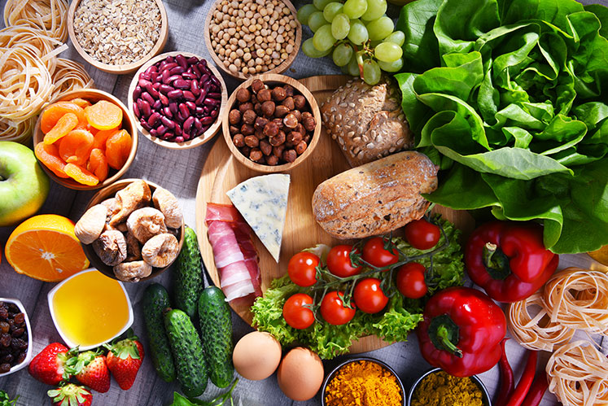

ŠKOLSKI JELOVNIK 1.10.-3.10.2025.
DAN | DORUČAK – MLIJEČNI OBROK | RUČAK | UŽINA
ponedjeljak
utorak
srijeda | Čaj s limunom, kruh, pašteta od tune, voće | Panirani dinosauri, rižoto s tikvicama, salata od cikle, kruh sa suncokretom | Vitaktiv, kruh
četvrtak | Kakao, fina štangica, teleća hrenovka, bijelo grožđe | Grah varivo s kobasicom, sok, Klara rustica | Kruh, marmelada, mlijeko 0,2 l
petak | Bijela kava, savitak vanilija-šumsko voće, voće | Tortelloni, umak od vrhnja, proteinski puding, kruh sa suncokretom | Domaći slani klipić

ŠKOLSKI JELOVNIK 6.10.-10.10.2025.
DAN | DORUČAK – MLIJEČNI OBROK | RUČAK | UŽINA
ponedjeljak | Bijela kava, kruh, sir s vrhnjem, suhe šljive | Varivo od puretine s tikvicama, lećom, mrkvom i krumpirom, pita od jabuka, polubijeli kruh | Smoothie
utorak | Probiotik, burek meso, voće | Tjestenina carbonara, raženi kruh, salata matovilac | Kukuruzni klipić, čaj 0,2 l
srijeda | Riža na mlijeku s bademima i čokoladom, banana | Mesne okruglice u umaku od rajčice, palenta, kukuruzni kruh | Jogurt s lanenim sjemenkama
četvrtak | Čaj, graham pecivo, sir, šunka, voće | Piletina u umaku od šalše, tjestenina, cikla salata, kruh | Integralna pločica
petak | Mlijeko 0,2 l, kroasan malina, voće | Juha od rajčice, rižoto s lignjama, zelena salata, kruh sa suncokretom | Cao-Cao

ŠKOLSKI JELOVNIK 13.10.-17.10.2025.
DAN | DORUČAK – MLIJEČNI OBROK | RUČAK | UŽINA
ponedjeljak | Polubijeli kruh s maslacem i marmeladom, bijela kava, suhe brusnice | Juha s povrćem, đuveč s puretinom, polubijeli kruh | Knedle marelica
utorak | Čaj s limunom i medom, kruh, sir listići, jaje, voće | Umak bolognese, tjestenina, salata kiseli krastavci, polubijeli kruh | Čaj, savijača s tikvicama
srijeda | Čokoladni jastučići s mlijekom, voće | Pileći paprikaš, njoki, zelena salata, zlatni kruščić | Integralna kifla i acidofil
četvrtak | Griz na mlijeku s čokoladom, voće | Varivo od heljdine kaše s junetinom, mrkvom i krumpirom, šestinski kruh, desert euforija | Pečeni štrukli, čaj
petak | Mlijeko, mafin integralni s jabukama, voće | Riba, restani krumpir, salata od cikle, kruh sa suncokretom | Kompot marelica, integralni keks

ŠKOLSKI JELOVNIK 20.10.-24.10.2025.
DAN | DORUČAK – MLIJEČNI OBROK | RUČAK | UŽINA
ponedjeljak | Čaj s limunom i medom, kruh, namaz od povrća, suhe banane | Gulaš od svinjetine s povrćem i šampinjonima, palenta, salata od kiselih krastavaca, polubijeli kruh | Shake
utorak | Kukuruzne pahuljice s lješnjakom i mlijekom, voće | Pečena piletina, mlinci, zelena salata, kruh | Piškote, čaj
srijeda | Čaj, štrukli sa sirom, voće | Juha od rajčice, rižoto s puretinom, tikvicama, mrkvom i kukuruzom, kukuruzni miješani kruh | Voćni jogurt
četvrtak | Palenta sa svježim sirom, jogurt, banana | Krumpir gulaš s junetinom, savijača jabuka, šestinski kruh | Kruh, šunka
petak | Čaj s limunom i medom, kukuruzni savitak sa sirom, voće | Tunjevina s povrćem, tjestenina, sok, kruh sa suncokretom | Muffin od mrkve i banane

JELOVNIK 27.2.2023-28.2.2023

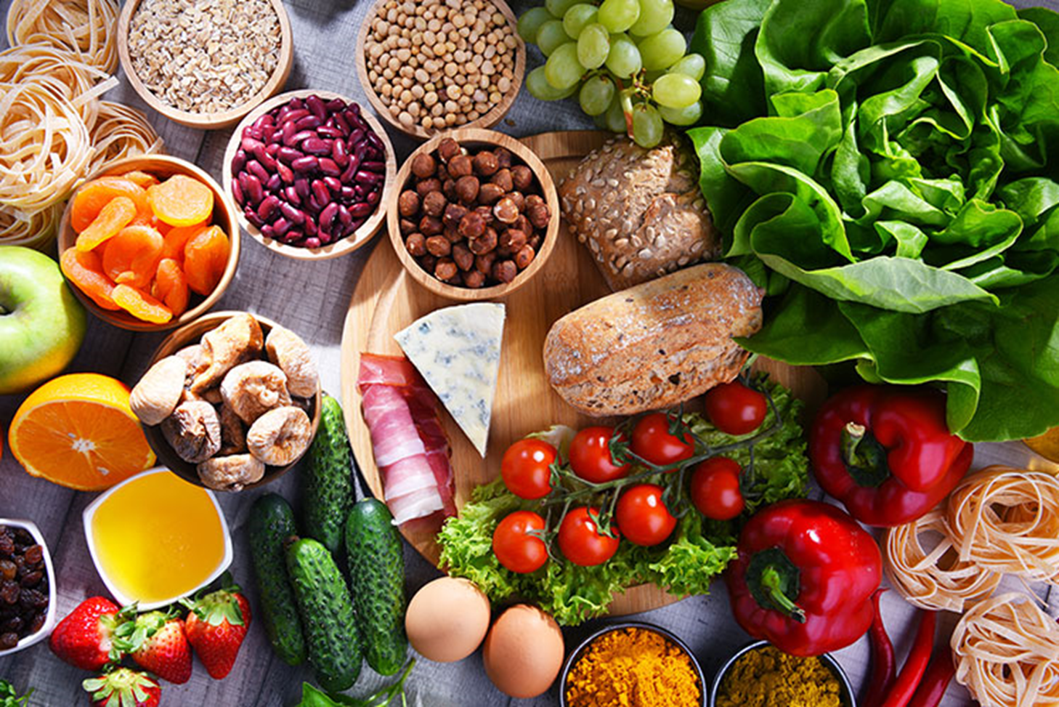
ŠKOLSKI JELOVNIK 27.10.-31.10.2025.
DAN | DORUČAK – MLIJEČNI OBROK | RUČAK | UŽINA
ponedjeljak | Kruh s namazom od lješnjaka i kakaa, mlijeko, suho voće | Varivo od mahuna s junetinom, sok 0,2 l, polubijeli kruh | Kruh, jogurt s chia sjemenkama
utorak | Kakao, burek sa sirom, voće | Pureće pljeskavice, restani krumpir, slata od cikle, polubijeli kruh | Kolač od griza i limuna
srijeda | Bijela kava, kruh, sir, pureća šunka, kiseli krastavci, voće | Grah varivo s hamburgerom, pita od sira, zlatni kruščić | Kuglof
četvrtak | Kruh s namazom od jaja, čaj, voće | Bista juha, meksički rižoto sa svinjetinom, šestinski kruh | Školska pizza
petak | Smoothie, kukuruzni klipić, voće | Špinat, pir, jaja, kruh sa suncokretom | Kesten pire

Škola ima pravo izmjene jelovnika u slučaju poteškoća dostave namirnica.

